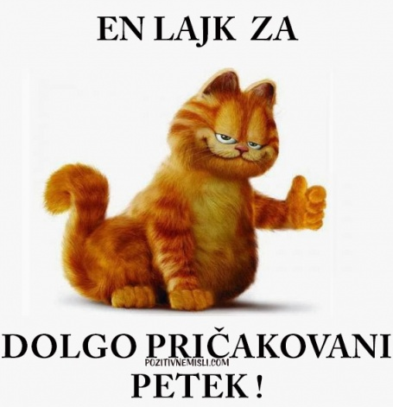
PETEK, 18. 12. 2020
MATEMATIKA

UČIL SE BOM…
DZ 2, str. 6
Ogledamo si fotografije v rubriki UČIL SE BOM… in se ob njih pogovarjamo.

GEOMETRIJSKA TELESA
(poimenovanje geometrijskih teles)
Doma poiščite različne predmete in naj jih učenci poimenujejo. Nato si skupaj oglejte PowerPoint .
DZ 2, str. 7
Naloga na rumenem polju
Preberemo naslov. Preberemo prvi del besedila, učenci opravijo nalogo. Preberemo drugi del besedila, učenci opravijo nalogo.
Preberemo tretji del besedila in se ob vsakem okencu pogovorimo, npr. Katere predmete so razvrstili v skupino/okence? Katero geometrijsko telo so postavili k skupini predmetov?

SLOVENŠČINA
NAJPREJ, POTEM, NAZADNJE – časovni prislovi
Učence opozorimo, naj nas dobro opazujejo, kaj delamo. V roki imamo igralno kocko. Igralno kocko vržemo. Glasno preštejemo pike na zgornji ploskvi kocke. Naredimo toliko poskokov, kolikor pik smo prešteli.
Učenci odgovarjajo na vprašanja in pri tem pravilno uporabijo časovne prislove najprej, potem, nazadnje.
Kaj sem naredila najprej?
Kaj sem naredila potem?
Kaj sem naredila nazadnje?
Učenci lahko samostojno izražajo opazovana dejanja v pravilnem zapovrstju in pri tem pravilno uporabijo časovne prislove najprej, potem, nazadnje.
Npr. Najprej ste stopili k pipi. Potem ste pipo odprli. Nazadnje ste pipo zaprli.
- Učenci še sami predstavijo nekaj primerov.
DZ 2, str. 10
Preberemo naslov.
- naloga
Učenci preberejo znak pred nalogo in predvidevajo, kako bodo reševali nalogo.
Pozornost učencev usmerimo na:
1. sličico in povemo, da je imel deček najprej dolge lase.
2. sličica: potem so mu lase postrigli.
3. sličica: nazadnje je imel kratke lase.

Ob posamezni sličici zastavimo vprašanja, učenci odgovarjajo.
Pozornost učencev usmerimo na znake in zapis pri posamezni sličici in povemo, da ena pika označuje dejanje, ki se je zgodilo najprej, dve piki označujeta dejanje, ki se je zgodilo potem in tri pike označujejo dejanje, ki se je zgodilo nazadnje.
Pravilni vrstni red dogajanja ubesedijo samostojno. Povedo, kaj se je zgodilo najprej, kaj potem in kaj nazadnje.
2. naloga
Učenci preberejo znak pred nalogo. Preberemo navodilo za reševanje naloge. Delajo samostojno. Opazujejo dogajanje na slikah.
S pikami označijo pravilni vrstni red dogajanja/zapovrstje dogajanja.
Pravilni vrstni red dogajanja ubesedijo. Povedo, kaj se je zgodilo najprej, kaj potem in kaj nazadnje. Preverimo pravilnost rešitev.

3. naloga
Učenci preberejo znak pred nalogo. Preberemo navodila za reševanje naloge.
Učenci rešijo nalogo - v pravilnem vrstnem redu prilepijo nalepke. Pravilni vrstni red dogajanja ubesedijo. Povedo, kaj se je zgodilo najprej, kaj potem in kaj nazadnje.

ŠPORT
Vreme je že prav zimsko, vendar lahko tudi v teh pogojih še vedno vadiš na prostem, če poskrbiš za primerna oblačila in obutev.
- Aktivnost: SPREHOD V NARAVI–HITRA HOJA (vsaj 45 minut)
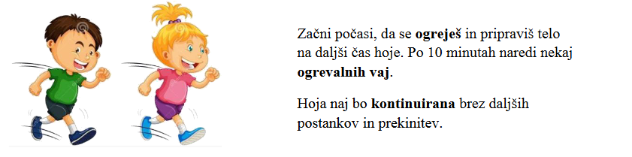
V primeru, da ti vreme ne dopušča vadbe zunaj pa izvedeš vadbo doma.
- Aktivnost: DOMA
A)To nalogo ponoviš 2x
30 SEK | tek na mestu
30 SEK | tek z brcanjem v rito
30 SEK | hoja na mestu
30 SEK | srednje visok skiping
30 SEK | poskoki narazen - skupaj
30 SEK | hoja

B) Odpri spodnjo povezavo in naredi raztezne vaje https://www.youtube.com/watch?v=nMJkoLNjStc
C) Po končanem ogrevanju si odpri spodnjo povezavao in sledi navodilom. Če ti bo težko lahko vadbo malo prekineš, popiješ malo vode in nadaljuješ po minuti ali dveh. Vem, da boš zelo uspešen. Tisti, ki ste polni moči in energije lahko zaplešete večkrat. https://www.youtube.com/watch?v=bHk7T28yqik
K dejavnosti povabi tudi svoje starše, brate, sestre in naloge opravite skupaj(lahko tudi popoldan).
Pri vadbi ti želiva veliko veselja in uspeha.
SPOZNAVANJE OKOLJA
TEKOČINE IMAJO GLADINO
- Skrivnostna tekočina
- Pokažemo jim lonček s »skrivnostno« tekočino (npr. malinovec, javorjev sirup, sok rdeče pese … - tekočina mora biti užitna!). Učence vprašamo, kako bi ugotovili, katera tekočina je v kozarcu. Učenci naštevajo svoje predloge. Tekočino nato opišejo (kakšne barve je, kakšnega vonja in kakšnega okusa – učenec pomoči svojo vatirano palčko v tekočino in si nato z njo podrgne po jeziku). Z učenci se pogovorimo, da so nekatere tekočine lahko nevarne oz. zdravju škodljive in da nikoli ne smejo uživati stvari, za katere niso trdno prepričani, da so užitne.
- Povzamemo, da tekočine lahko prelivamo in da je to ena izmed lastnosti tekočin.

- Raziskovalni pouk: Razporeditev tekočine v posodi
1. Motivacija
učni list – zgornja naloga
Na učnem listu si učenci ogledajo fotografije pri zgornji nalogi. Povedo, kako vedo, ali je snov tekočina ali ne. Z modro barvo obkrožijo fotografije tekočin.

2. Raziskava
učni list – spodnja naloga
- Raziskovalno vprašanje: Kako se razporedi tekočina v posodi?
- Učenci predlagajo, kako bi preverili, na kakšen način se razporedi voda v plastenki.
- Napovemo poskus:
Učenci napovedo rezultat poskusa tako, da na učni list v zgornji vrsti v narisane plastenke vrišejo tekočino. Učenci pojasnijo svojo napoved.
- Učenci izvedejo poskus. Na učni list zabeležijo svojo ugotovitev in jo primerjajo s svojo napovedjo.

- Povzamemo ugotovitve. Tekočina se v posodi vedno razporedi tako, da je njena gladina vodoravna. Učenci naj razmislijo, kaj nam že beseda »vodoraven« sama po sebi sporoča (vodoraven – raven kot voda/vodna gladina).
- Učencem naročimo, naj poskusijo nagniti plastenko tako, da gladina v njej ne bo vodoravna. Razmislijo, ali je to sploh mogoče.
- Učenci naj pridejo do ugotovitve, da oblika posode ne vpliva na razporeditev tekočine – gladina je vedno vodoravna.

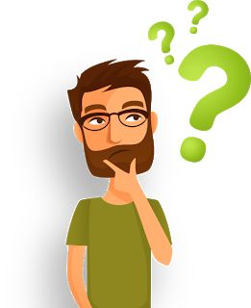
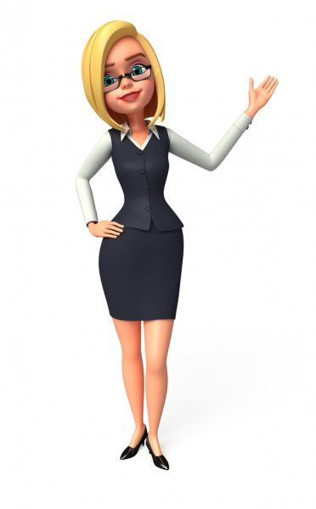
PROSIM, ČE MI POŠLJETE REŠENE NALOGE.

LEP POZDRAV.
UČITELJICA MOJCA in UČITELJ IVAN

PRILOGA:
TEKOČINE IMAJO GLADINO
POVEJ, KAKO PREPOZNAŠ TEKOČINE.
OBKROŽI TEKOČINE Z MODRO BARVO.
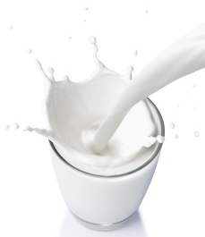  MLEKO | 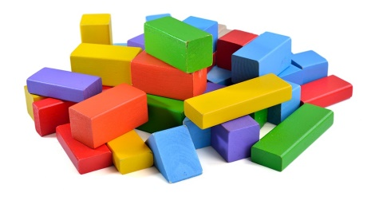  KOCKE | 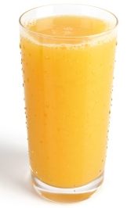  SOK
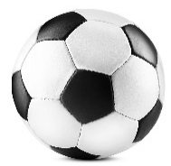  ŽOGA | 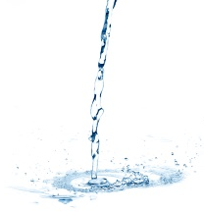  VODA | 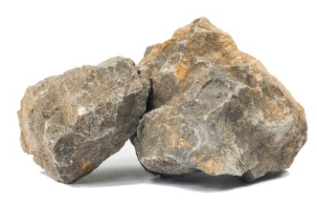  KAMEN
KAKO SE RAZPOREDI TEKOČINA V POSODI?
STEKLENICO DO POLOVICE NAPOLNI Z VODO IN JO ZAMAŠI.
STEKLENICO NAGIBAJ KOT NA SLIKI. NARIŠI VODO V STEKLENICI.


